Info Skadevi Cup.
Det börjar närma sig cupen och vi är 22 killar och 5 ledare som åker. Båda lagen kommer spela 5 matcher var under 3 dagar.
Vi kommer behöva minst 2 bilar som kör 6 killar upp och hem från cupen anmäl er till Anders 0761396572 om ni kan köra. Eventuellt kommer vi behöva lite hjälp med skjuts under cupen.
Vi ser gärna att föräldrar är redo att kunna hämta sitt barn vid behov om det skulle hända något.
Vi kommer meddela lagen när vi är på plats på cupen för killarna och på laget.se.
Har ni några frågor kontakta någon av ledarna.
Boende: Norrmalmskolan Vallevägen 14, 549 52 Skövde, 549 52, Skövde.
Spelplats: Lillegården Billingehovsvägen 1, 549 49 Skövde, 549 49, Skövde. All parkering sker på Billingehovs stora parkering
Mat: Vi äter frukost på våran egen skola, men lunch och middag på Helenaskolan. Adress: Helenaskolan Staketgatan 10, 541 30 , 541 30, Skövde
Tider att förhålla sig till:
Fredag:
Samling Furuvik: 12:00
Incheckning på Norrmalmskolan: Ca 13:30
Lunch: 14:30 på Helenaskolan.
Match 17:00 Lillgården
Middag: ca18:00 på Helenaskolan.
Match 20:00 Lillgården
Lördag:
Frukost: 07:30
Match: 09:00 och 10:00
Lunch: 12:30 Helenaskolan.
Då vi inte vet när vi spelar nästa match efter gruppspelet så kan vi bara planera fram hit.

Spelplats: Lillgården
Billingehovsvägen 1, 549 49 Skövde, 549 49, Skövde
Spelschema: Pojkar 12 - Skadevi Cup 2025 Results

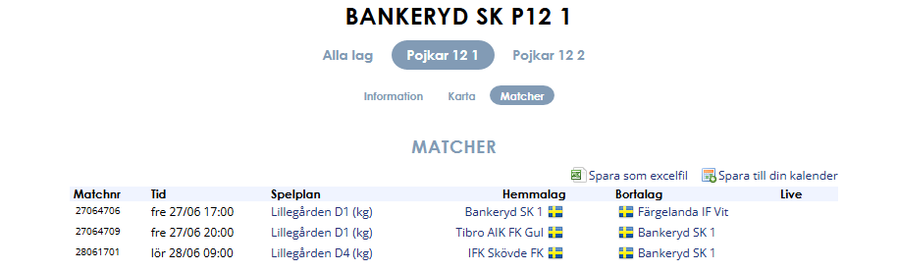
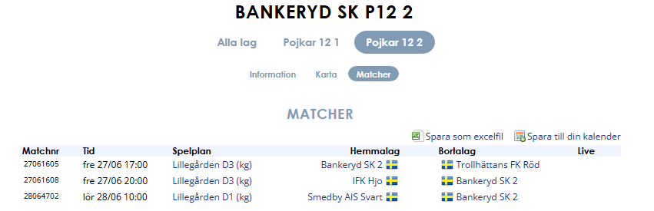

Packlista:
- Luftmadrass och pump eller liggunderlag.
- Sovsäck
- Ett lakan att lägga under madrassen så det inte låter så mycket när man rör sig.
- Kudde
- Fotbollsstrumpor flera par
- Benskydd
- Fotbollsskor
- Spelarshorts gärna flera par om man har.
- Kliv-i-tofflor eller liknande
- BSK-overall (om man har)
- Hygienartiklar (ex.vis: tandborste, tandkräm, schampo, balsam, duschkräm, hårborste, hårband, ev. mediciner).
- Underkläder
- Badshorts vid ev bad.
- Solkräm
- Handduk
- Axelväska, ryggsäck eller liknande (för att ta med sig fotbollsskor/ombytesskor m m till och från match)
- Vattenflaska
- Fickpengar för mellanmål och handla i kiosk.
- Plastpåse för smutstvätt

